**ASSOCIATION D’ACTION SOCIALE, CULTURELLE, SPORTIVE ET DE LOISIRS**

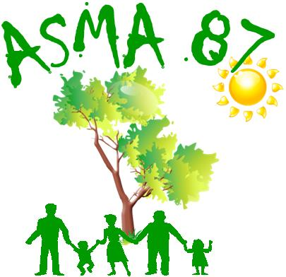

**MINISTÈRE DE L’AGRICULTURE et de L’ALIMENTATION**

**L.E.G.TA de Limoges-Les-Vaseix - 87430 VERNEUIL/VIENNE**

**        05.55.48.44.00  05.55.00.11.40**

Contact :[asma.hautevienne@gmail.com](mailto:asma.hautevienne@gmail.com)

Site internet : <http://asma-hautevienne.e-monsite.com/>

**BORT-LES-ORGUES**

**(Musée de la tannerie et du cuir, promenade en bateau,**

**barrage EDF et montée aux orgues)**

**Sortie du samedi 28 Septembre 2019**

Déplacement en car : départ du lycée des Vaseix à 8H, retour vers 20H.

Le prix comprend le transport en car, la visite commentée du musée de la tannerie et du cuir, le déjeuner (restaurant Delmas), la balade sur le lac en vedette panoramique, la visite guidée du barrage EDF (âge minimum : 8 ans) et la montée aux orgues.

**Bulletin d’inscription**

|  |  |
| --- | --- |
| Nom de l’agent |  |
| Participants Agent  Conjoint  Enfant(s) > 16 ans    Enfant(s) < 16 ans | -  -  -  -  -  - |
| Direction ou service |  |
| Adresse mail |  |
| Téléphone portable |  |
| Places adultes | 25€ (subvention ASMA : 50%) x ……….. = ………. € |
| Places enfants (< 16 ans) | 13€ (subvention ASMA : 75%) x ……….. = ……….. € |
| Total | ………. € |

Remettre, avant le 10/09/19, le présent bulletin accompagné d’un chèque libellé à l’ordre de l’ASMA87 à :

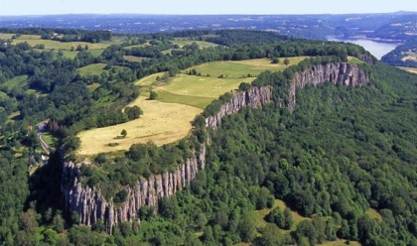 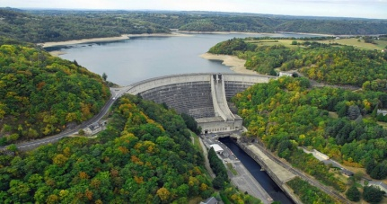

PAPET Alain 240Ter, avenue de Landouge 87100 – LIMOGES

(06 33 23 68 40)

Les chèques seront encaissés une fois l’activité passée.